備註：
一、請各位老師自行選填一週次進行公開授課(10/22~11/2) ，每位老師1場教學，2場觀摩他人。
二、授課教師要交【附錄-2】教學活動設計單（電子檔）、【附錄-5】公開授課自評表；觀課教師要交【附錄-3】教師同儕學習活動照片、【附錄-4】公開授課觀課紀錄表。以上各種表件請自教務處實研組下載。
三、教學活動設計請於教學前兩週，回傳電子檔給實研組，並上傳至歷程平台。

桃園市107學年度永平工商高級中等學校
附錄-2
教學活動設計單(授課者填寫)
授課教師 | 余珮琪 | 學習目標 | 1-瞭解體適能各項檢測方法  2 增進體適能各項能力  3能主動參與並產生興趣  4能互助協助、分工合作
年級 | 三
教學領域 | 體育 | 學生先備經驗或教材分析 | - 體能又稱體適能，是身體適應 能力的簡稱。  2.體能分運動體能和健康體能。  3.學生身體狀況良好，無特殊疾  病
教學單元 | 體適能
教材來源 | 自編
教學日期 | 107年 10月 23日  第 2 節
教學活動 |  |  |  | 時間 | 評量方式
1-1-1 集合點名並詢問身體狀況  1-2-1 簡介體適能的意義與基本要素  1-2-2 說明檢測項目流程及施測要點  1-2-3 說明體適能護照的使用方法  1-3-1 進行熱身活動與簡易伸展操  2-1-1 講解身體組成的施測方法  2-1-2 讓學生分組練習施測  2-1-3 注意事項：  身高測量時沒脫鞋、頭沒定位  體重測量時穿著太多  2-2-1 講解柔軟度的施測方法  2-2-2 讓學生分組練習施測  2-2-3 注意事項：  突然猛用力力前伸、明顯彈震  2-3-1 講解肌力與肌耐力的施測方法  2-3-2 讓學生分組練習施測  2-3-3 注意事項：  趕時間、動作不確實  2-4-1 講解心肺耐力的施測方法  2-4-2 進行檢測【男1600公尺與  女800公尺跑走】  2-4-3 注意事項：  前半程拼命衝，後繼無力  3-1-1 能分析動作的正確與否  3-1-2 能指正易犯的錯誤動作  3-2-1 紀錄個人檢測成績及評量  其等級  □1.優良  □2.可  □3.略差  3-2-2 與同學分享評量結果  3-3-1 集合點名、清點人數  3-3-2 收拾器材設備與整理場地 |  |  |  | 1分鐘  1分鐘  2分鐘  1分鐘  5分鐘  2分鐘  7分鐘  7分鐘  20分鐘  1分鐘  1分鐘  2分鐘 | 迅速集合  了解並說明  明瞭其重點  學會使用  認真確實  認真聽講  確實練習  留意並預防  認真聽講  確實練習  留意並預防  認真聽講  確實練習  留意並預防  認真聽講  確實練習  留意並預防  能確實分析  能指出錯誤  確實紀錄並評量其等級  確實分享  迅速集合  互助合作

桃園市107學年度永平工商高級中等學校
附錄-3
公開授課同儕學習活動照片
(觀課者協助拍攝)
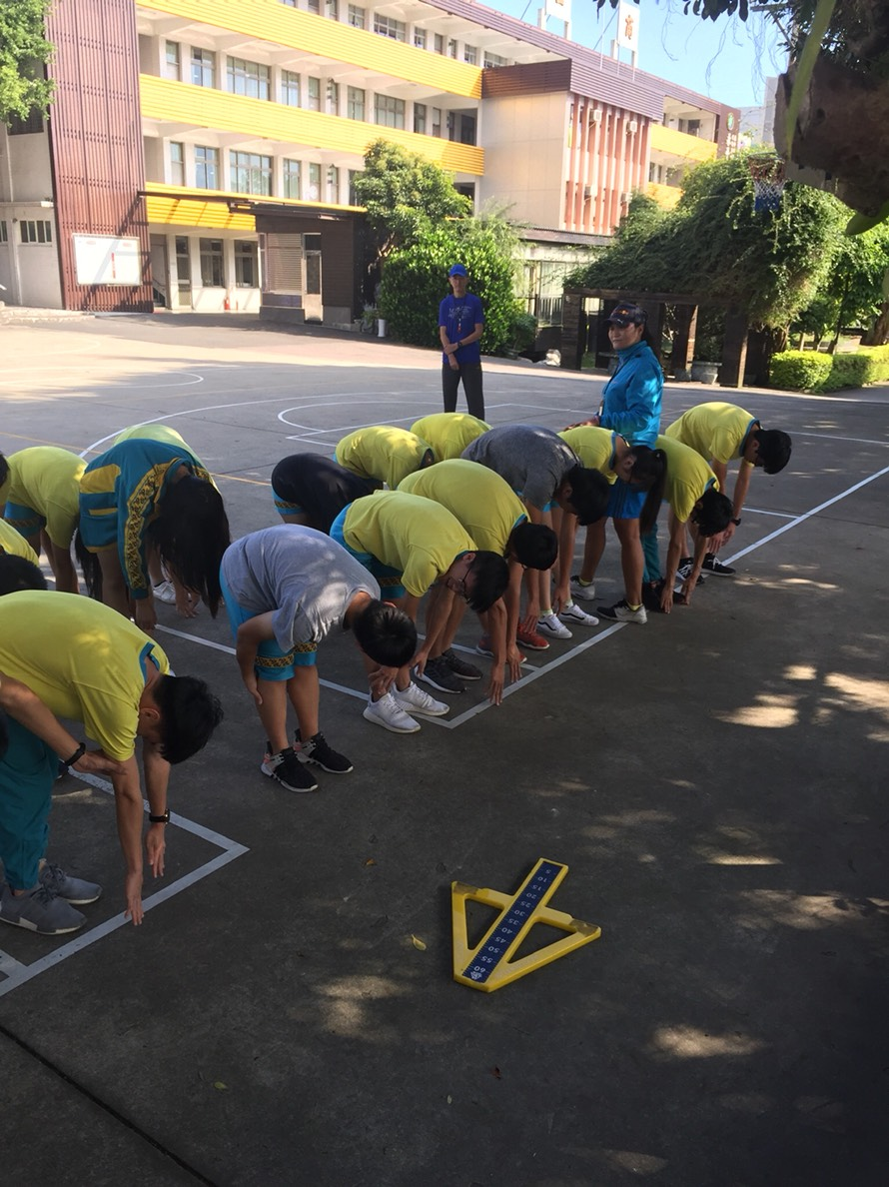
活動：公開授課 日期：107.10.23
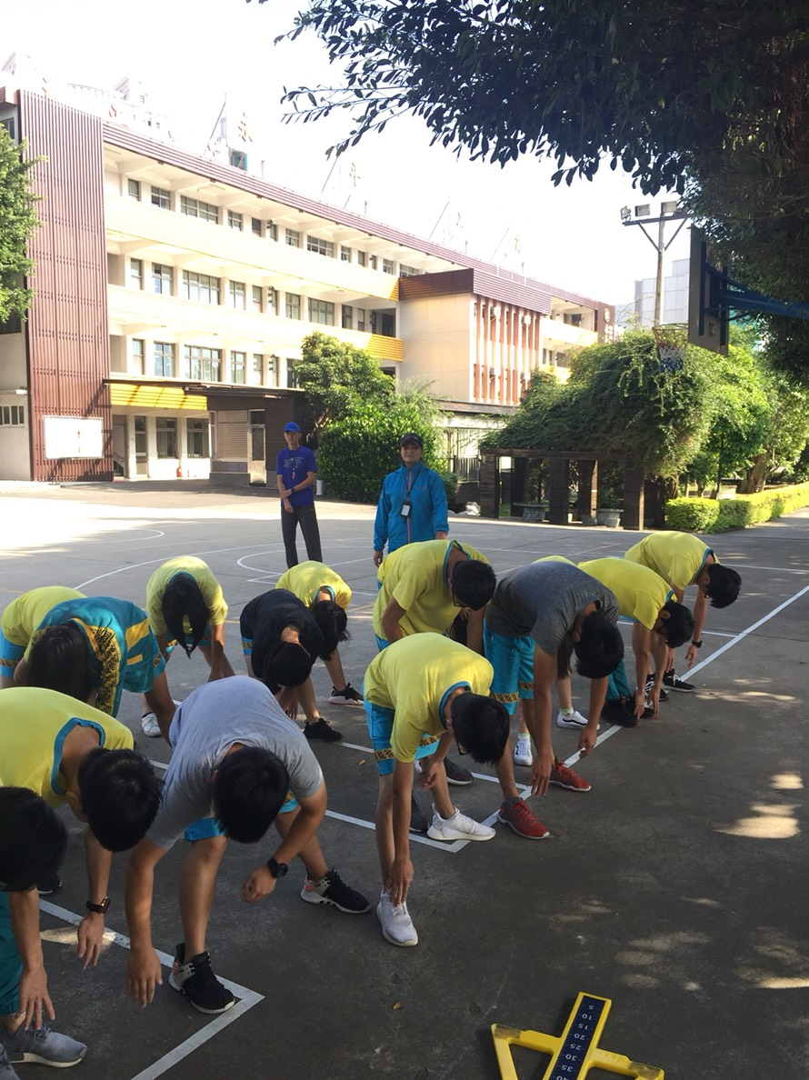
活動：教室觀察 日期：107.10.23

桃園市107學年度永平工商高級中等學校
附錄-4
教師公開授課觀課自評表(授課者填寫)
觀課教師 | 楊明通 | 教學年/班 | 三餐3班
授課 | 余珮琪
教學領域  教學單元 | 體育  體適能
教學內容 | 體適能活動檢測
實際教學  內容簡述 | 教學活動 | 學生表現
 | 簡介體適能的意義與基本要素  說明檢測項目流程及施測要點  說明體適能護照的使用方法  讓學生分組練習施測  紀錄個人檢測成績及評量 | 積極參與各項檢測  互相合作互相激勵  能指正易犯的錯誤動作
學習目標  達成情形 | 瞭解體適能各項檢測方法  能主動參與並產生興趣  能互助協助、分工合作
自我省思 | 大部分學生都以體適能視為考試項目，因而懼怕課程，認為體適能測驗是每學年體育課必須實施之一，但卻不知道體適能知識其價值與重要性，故本教案設計樂趣化活動不足，讓學生未能更了解體適能並能從中了解從事運動對其身體之好處，讓學生對於身體活動能更為了解
同儕回饋後心得 | 學生普遍體能下降許多，枯燥乏味的課程設計讓學生提不起勁，應加入趣味化教學及創新課程提升學生體適能成績，對於體適能成績不甚理想的學生給予鼓勵並期許他們積極參與各項體育活動進而加強自己的體適能讓體適能成績能進步。

桃園市107學年度永平工商高級中等學校
附錄-5
教師公開授課觀課紀錄表(觀課者填寫)
觀課教師 | 楊明通 | 觀課日期 | 107年10 月 23 日
授課 | 余珮琪 | 教學年/班 | 三餐3班
教學領域  教學單元 | 體育  體適能
教學內容 | 體適能活動檢測
教學觀察 | 教學活動 | 學生表現
 | 簡介體適能的意義與基本要素  說明檢測項目流程及施測要點  說明體適能護照的使用方法  讓學生分組練習施測  紀錄個人檢測成績及評量 | 積極參與各項檢測
優點 | 教學課程流暢度佳  學生積極參與課程活動  分組測驗學生相互合作
回饋 | 課程設計可藉由遊戲或比賽，刺激學生對於體適能的高度重視讓體適能成績提升進而主動參與並產生興趣
觀課省思 | 學生體能逐年下降，讓體育教師對於體適能測驗也越來越無力，學生個別差異的層次也越來越廣，對於課程設計也將是體育教師的一大突破

